СЭД-2023-299-01-01-05.С-430

О внесении изменения в Реестр муниципальных услуг

Пермского муниципального округа Пермского края, утвержденный постановлением администрации Пермского муниципального округа Пермского края от 15 мая 2023 г. № СЭД-2023-299-01-01-05.С-340

В соответствии с Федеральным законом от 27 июля 2010 г. № 210-ФЗ «Об  организации предоставления государственных и муниципальных услуг», пунктом 6 части 2 статьи 30 Устава Пермского муниципального округа Пермского края, постановлением администрации Пермского муниципального округа Пермского края от 19 января 2023 г. № СЭД-2023-299-01-01-05.С-29 «Об утверждении порядка формирования и ведения реестра муниципальных услуг Пермского муниципального округа Пермского края», в целях обеспечения физических и юридических лиц достоверной информацией о предоставляемых муниципальных услугах

администрация Пермского муниципального округа Пермского края ПОСТАНОВЛЯЕТ:

1. 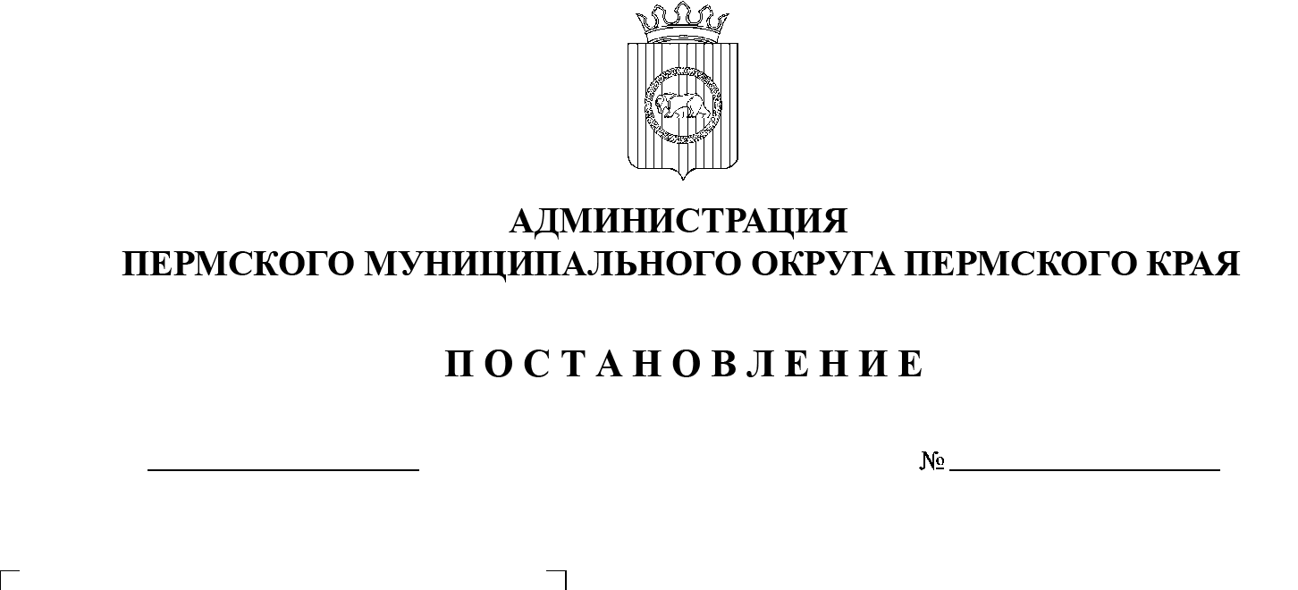 Внести в Реестр муниципальных услуг Пермского муниципального округа Пермского края, утвержденный постановлением администрации Пермского муниципального округа Пермского края от 15 мая 2023 г.   
№ СЭД-2023-299-01-01-05.С-340, следующее изменение:

02.06.2023

раздел «Земельные отношения» дополнить позицией следующего содержания:

|  |  |  |  |  |  |  |
| --- | --- | --- | --- | --- | --- | --- |
| 1.161 | Предоставление земельного участка для захоронения умершего | Муниципальное автономное учреждение «Ритуал» | Физические лица, юридические лица | Количество принятых решений | 1. Федеральный закон от 12.01.1996 № 8-ФЗ «О погребении и похоронном деле»;  2. Федеральный закон от 27.07.2010 № 210-ФЗ «Об организации предоставления государственных и муниципальных услуг»;  3. Федеральный закон от 06.10.2003 № 131-ФЗ «Об общих принципах организации местного самоуправления в Российской Федерации»;  4. Постановление Правительства Российской Федерации от 16.05.2011 № 373 «О разработке и утверждении административных регламентов осуществления государственного контроля (надзора) и административных регламентов предоставления государственных услуг». | - |

2.  Опубликовать (обнародовать) настоящее постановление в бюллетене муниципального образования «Пермский муниципальный округ» и разместить на официальном сайте Пермского муниципального округа в информационно-телекоммуникационной сети Интернет ([www.permraion.ru](http://www.permraion.ru)).

3.  Настоящее постановление вступает в силу со дня его официального опубликования.

Глава муниципального округа В.Ю. Цветов